## Quạt đứng mới 5 cánh Asia D18003

|  |  |
| --- | --- |
| [quat-dung-asia-d18003-5-canh](http://www.quatdien.com/wp-content/uploads/2014/10/quat-dung-asia-d18003-5-canh.jpg) | 540.000VNĐ   * Hàng chính hãng mới 100% * Trọng lượng: 5.1 kg * Tốc độ vòng xoay: 1200 vòng/phút * Hãng sản xuất: ASIA * Nước sản xuất: Việt Nam * Loại quạt: Quạt đứng 5 cánh * Bảo hành: Chính hãng 24 tháng * Giao hàng toàn quốc. Miễn phí nội thành TPHCM |

## Mô tả

## [Quạt đứng](http://www.quatdien.com/q/quat-dung/)****mới 5 cánh Asia D18003****

[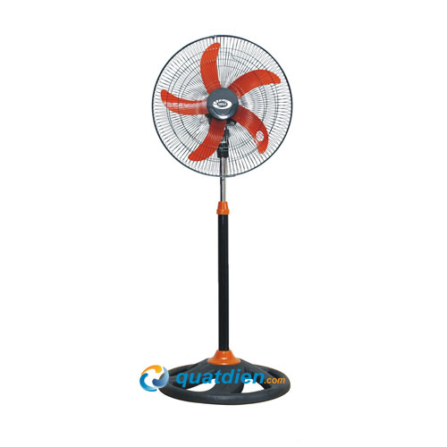](http://www.quatdien.com/wp-content/uploads/2014/10/quat-dung-asia-d18003-5-canh.jpg)

Quạt đứng Asia 5 cánh D18003

* Công tắc xoay 3 tốc độ
* Độ cao quạt có thể điều chỉnh dễ dàng

### ****Thông số kỹ thuật****

|  |  |
| --- | --- |
| Mã sản phẩm | [**D18003**](http://www.quatdien.com/q/quat-dung/quat-dung-asia/) |
| Sải cánh | 45cm |
| Điện áp | 220V – 50Hz |
| Công suất | 55W |
| Lưu lượng gió | 78 m3/phút |
| Trọng lượng | 5.1 kg |
| Tốc độ vòng xoay | 1200 vòng/phút |
| Hãng sản xuất | [**ASIA**](http://www.quatdien.com/q/asia/) |
| Nước sản xuất | Việt Nam |
| Loạiu quạt | Quạt đứng 5 cánh |
| Bảo hành | Chính hãng 12 tháng |

– Giao hàng miễn phí trong nội thành HCM.  
– Sản phẩm được bảo hành chính hãng 24 tháng tại tất cả các trung tâm bảo hành trên toàn quốc.